CONSTANCIA: La presente demanda de RESPONSABILIDAD DE CUIDADOS Y ALIMENTOS, propuesta por JULIA ROSA LOPEZ CRUZ, contra LUZ MERY LOPEZ CRUZ Y OTROS, fue recibido a través del correo institucional por competencia del Juzgado 1 de Familia de Cartago Valle, noviembre 10 de 2020, queda radicado al numero 760204089001-2020-00190-00, Tomo 21 consecutivo. Sírvase ordenar.

Alcalá Valle, noviembre 10 de 2020.
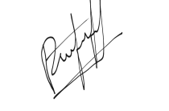
DORIS CONSUELO ESPITIA PALOMINO
Secretaria
___________________________________________________________________
PROCESO : RESPONSABILIDAD DE CUIDADOS Y
ALIMENTOS
DEMANDANTE : JULIA ROSA LOPEZ CRUZ
DEMANDADO : LUZ MERY LOPEZ CRUZ Y OTROS
RADICACION : 760204089001-2020-00190-00

AUTO: No. 759

JUZGADO PROMISCUO MUNICIPAL
Alcalá Valle, noviembre veinticuatro (24) de dos mil veinte (2020).

Se recibe por competencia del Juzgado 1 de Familia de Cartago Valle, la presente solicitud de RESPONSABILIDAD DE CUIDADOS Y ALIMENTOS, propuesta por JULIA ROSA LOPEZ CRUZ, contra LUZ MERY LOPEZ CRUZ Y OTROS.

Teniendo en cuenta que dentro de las diligencias se han realizado diligencias de conciliación ante la Comisaria de Familia y la Fiscalía Local 18 de Alcalá, previo a darle tramite a las diligencias, se citara a una audiencia de conciliación entre las partes.

Por lo expuesto el JUZGADO PROMISCUO MUNICIPAL DE ALCALA VALLE,
R E S U E L V E

PRIMERO: Señalar el día 1 de diciembre de 2020, a las 10:00AM para diligencia de audiencia de conciliación previa dentro de la solicitud de RESPONSABILIDAD DE CUIDADOS Y ALIMENTOS, propuesta por JULIA ROSA LOPEZ CRUZ, contra LUZ MERY LOPEZ CRUZ Y OTROS, la que se realizara de manera virtual.

SEGUNDO: Notifíquesele a las partes por el medio más expedito y/o a través de correo electrónico.

N O T I F I Q U E S E
El Juez,
LUIS RICARDO RESTREPO CASTAÑO

JUZGADO PROMISCUO MUNICIPAL
ALCALA VALLE

Inhábiles:________________________________

ESTADO

En Estado No._53______de _noviembre 25______de 2020
Notifico a las partes el contenido de la providencia No._759____de__noviembre 24__de 2020
Visible a folio_________cuaderno ______________.
EJECUTORIA: noviembre 26, 27, 30 de 2020
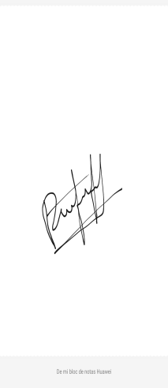
DORIS CONSUELO ESPITIA PALOMINO
Secretaria

